BAPPEDALITBANG KABUPATEN BALANGAN
asus
2023

Laporan Penelitian
MONEV

PERAN SOBAT
PELAYANAN FARMASI
PEMBERIAN INFORMASI OBAT

DAFTAR ISI

Daftar Isi ……………………………………………………………………………... | i
Daftar Gambar ……………………………………………………………………… | ii
- Pendahuluan …………………………………………………………………… | 1
- Latar Belakang ………………………………………………………………. | 1
- Maksud dan Tujuan Penelitian …………………………………………….. | 3
- Manfaat Penelitian ………………………………………………………….. | 4
- Ruang lingkup Penelitian …………………………………………………… | 4
- Metode Analisis ……………………………………………………………….. | 4
- Hasil dan Pembahasan ………………………………………………………. | 6
- Kesimpulan dan Saran ……………………………………………………….. | 9
Daftar Pustaka …………………………………………………………………… | 1O

DAFTAR GAMBAR

Gambar 1. | Tampilan Inovasi PERAN SOBAT……………………………………. | 6

EVALUASI IMPLEMENTASI INOVASI
PERAN SOBAT (PELAYANAN FARMASI PEMBERIAN INFORMASI OBAT)

- PENDAHULUAN
- Latar Belakang
- Undang-Undang Nomor 36 Tahun 2009 tentang Kesehatan
- PP Nomor 51 tahun 2009 tentang Pekerjaan Kefarmasian
- Permenkes Nomor 43 tahun 2019 tentang Puskesmas
- Permenkes Nomor 74 tahun 216 tentang Standar Pelayanan Kefarmasian di Puskesmas

Sebagai komitmen terhadap mutu pelayanan publik, tentunya pelayanan kefarmasian yang dilakukan oleh Apoteker harus sesuai dengan peraturan yang ada. Peraturan-peraturan di atas membuka kesempatan untuk Apoteker berkembang untuk lebih dikenal masyarakat dan membuat inovasi agar memudahkan dalam melakukan pelayanan informasi obat secara akurat, jelas dan terkini baik kepada tenaga kesehatan, pasien dan masyarakat secara umum. Pelayanan informasi obat sangat penting untuk keberhasilan suatu terapi oleh karena itu dibuatlah inovasi PERAN SOBAT (PElayanan faRmasi pemberiaN informaSi OBAT) untuk memudahkan tenaga kesehatan, pasien dan masyarakat bertanya mengenai permasalahan obat kepada Apoteker dan untuk lebih mengenalkan peran Apoteker kepada masyarakat yang kebanyakan belum tahu.

- Maksud dan Tujuan Penelitian
Maksud penelitian ini adalah mengetahui efisiensi dan efektivitas pada inovasi PERAN SOBAT
Tujuan penelitian ini adalah :
- Mengidentifikasi perubahan dari penerapan dari inovasi PERAN SOBAT
- Mengetahui kelemahan/ hambatan/ kendala yang dihadapi dalam implementasi inovasi PERAN SOBAT
- Mengidentifikasi peluang atau solusi dalam mengatasi kelemahan dalam implementasi inovasi PERAN SOBAT

- Manfaat Penelitian
Adapun manfaat penelitian adalah sebagai berikut :
- Sebagai bahan masukan dan evaluasi bagi UPTD Puskesmas Rawat Inap Halong
- Mengetahui dan memberikan informasi mengenai area perbaikan inovasi di sektor publik
- Adanya rekomendasi solusi dalam pengembangan inovasi PERAN SOBAT

- Ruang Lingkup Penelitian
Penelitian ini bertempat pada UPTD Puseksmas Rawat Inap Halong. Inovasi tersebut termasuk pada klasifikasi inovasi pelayanan publik, yakni inovasi yang memberikan pelayanan kepada masyarakat khususnya pada pelayanan kesehatan.
Ruang lingkup substansi penelitian ini adalah
- Identifikasi perubahan sebelum dan setelah implemenasi inovasi PERAN SOBAT
- Identifikasi faktor kelemahan/ hambatan/ kendala implementasi inovasi PERAN SOBAT
- Menyusun rekomendasi bagi pemerintah dan lembaga terkait agar dapat meningkatkan efektivitas dan efisiensi implementasi inovasi PERAN SOBAT di masa depan.

- METODE ANALISIS
Metode penelitian yang digunakan adalah observasi lapangan, mealui metode PIECES. Metode PIECES adalah metode analisis sebagai dasar untuk memperoleh pokok-pokok permasalahan yang lebih spesifik. Dalam menganalisis sebuah sistem, biasanya akan dilakukan terhadap beberapa aspek antara lain adalah kinerja, informasi, ekonomi, keamanan aplikasi, efisiensi dan pelayanan pelanggan. Analisis ini disebut dengan PIECES Analysis (Performance, Information, Economy, Control, Eficiency and Service).
Analisis PIECES ini sangat penting untuk dilakukan sebelum mengembangkan sebuah sistem informasi karena dalam analisis ini biasanya akan ditemukan beberapa masalah utama maupun masalah yang bersifat gejala dari masalah utama.
Metode ini menggunakan enam variable evaluasi yaitu :
- Performance (kinerja)
Kinerja merupakan variable pertama dalam metode analisis PIECES. Dimana memiliki peran penting untuk menilai apakah proses atau prosedur yang ada masih mungkin ditingkatkan kinerjanya, dan melihat sejauh mana dan seberapa handalkah suatu sistem informasi dalam berproses untuk menghasilkan tujuan yang diinginkan. Dalam hal ini kinerja diukur dari:
a.throughput, yaitu jumlah pekerjaan/ output/ deliverables yang dapat dilakukan/ dihasilkan pada saat tertentu.
b.response time, yaitu waktu yang dibutuhkan untuk menyelesaikan serangkaian kegiatan untuk menghasilkan output/deliverables tertentu.
- Information (informasi)
Menilai apakah prosedur yang ada saat ini masih dapat diperbaiki sehingga kualitas informasi yang dihasilkan menjadi semakin baik. Informasi yang disajikan haruslah benar–benar mempunyai nilai yang berguna. Hal ini dapat diukur dengan :
a. Keluaran (output): Suatu sistem dalam memproduksi keluaran.
b. Masukan (input): Dalam memasukkan suatu data sehingga kemudian diolah untuk menjadi informasi yang berguna.
- Economic (ekonomi)
Menilai apakah prosedur yang ada saat ini masih dapat ditingkatkan manfaatnya (nilai gunanya) atau diturunkan biaya penyelenggaraannya.
- Control (pengendalian)
Menilai apakah prosedur yang ada saat ini masih dapat ditingkatkan sehingga kualitas pengendalian menjadi semakin baik, dan kemampuannya untuk mendeteksi kesalahan/ kecurangan menjadi semakin baik pula.
- EFFICIENCY (efisiensi)
Menilai apakah prosedur yang ada saat ini masih dapat diperbaiki, sehingga tercapai peningkatan efisiensi operasi, dan harus lebih unggul dari pada sistem manual.
- SERVICE (layanan)
Menilai apakah prosedur yang ada saat ini masih dapat diperbaiki kemampuannya untuk mencapai peningkatan kualitas layanan. Buatlah kualitas layanan yang sangat user friendly untuk end – user (pengguna) sehingga pengguna mendapatkan kualitas layanan yang baik.

- HASIL DAN PEMBAHASAN
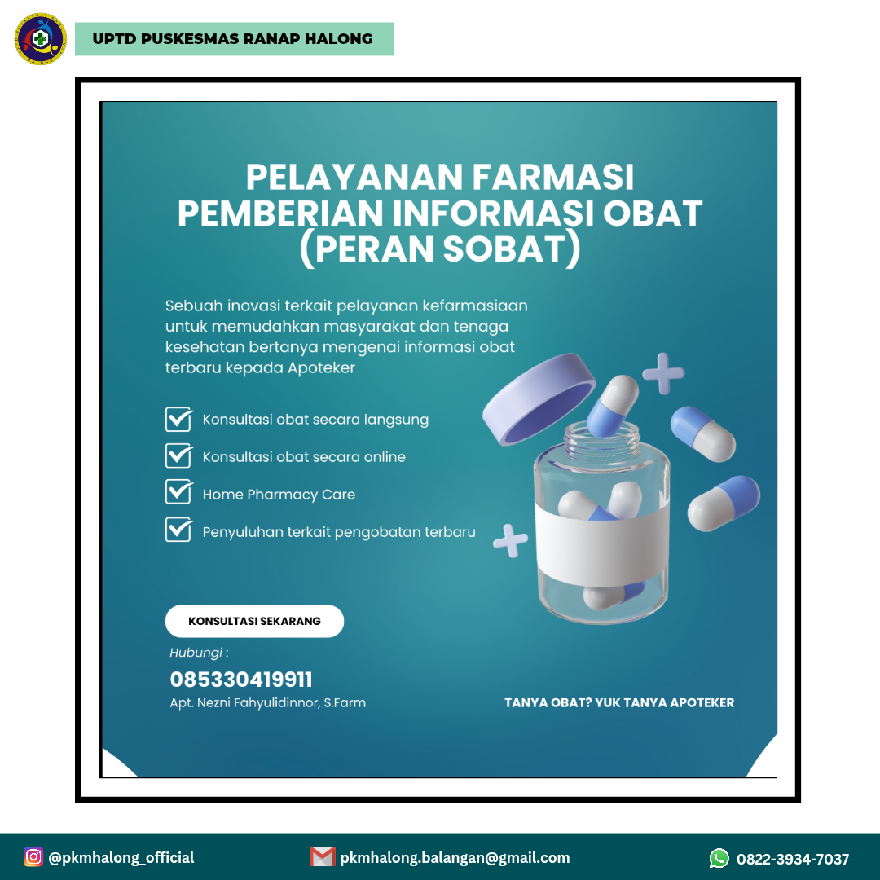
Gambar 1. Tampilan Inovasi PERAN SOBAT

- Performance (kinerja)
Sistem Lama
Pada dasarnya, pelayanan farmasi klinik di UPTD Puskesmas Rawat Inap Halong hanya sebatas pelayanan pasif melakukan penerimaan resep dan pemberian informasi obat tidak lebih dari itu. Padahal menurut standar pelayanan kefarmasian di Puskesmas yang dikeluarkan Permenkes pelayanan kefarmasian tidak hanya itu.
Sistem Baru
PERAN SOBAT melakukan pelayanan kefarmasian secar aktif dengan menawarkan konsultasi obat secara langsung, secara online, home pharmacy care dan penyuluhan obat sehingga memudahkan tenaga kesehatan dan masyarakat mendapatkan informasi obat lebih mudah
- Information (informasi)
Sistem Lama
Tidak ada pelayanan farmasi pemberian informasi obat.
Sistem Baru
PERAN SOBAT melakukan pelayanan kefarmasian secara aktif. Salah satu cara penyebaran informasinya melalui Instagram, whatsApss dan media berita (metro kalimantan)
- Economic (ekonomi)
Sistem Lama
Pasien yang ingin bertanya obat datang secara langsung ke Puskesmasn sehingg memerlukan biaya perjalanan.
Sistem Baru
Pasien yang ingin bertanya terkait permasalahan obat dapat langsung menghubungi nomor whatApss apoteker sehingga tidak perlu mengeluarkan biaya untuk perjalanan
- Control (pengendalian)
Sistem Lama
Pasien yang berobat mendapatkan informasi obat pada saat itu.
Sistem Baru
Pasien yang berobat setelah mendapatkan informasi obat pada saat itu juga diberi nomor whatsApp sehingga jika ada yang ditanyakan dan masih kurang jelas bias lansung bertanya sehingga terapi obat dapat tercapai.
- Efficiency (efisiensi)
Sistem Lama
Tidak dilakukan sebelumnya
Sistem Baru
Pasien lebih mudah untuk bertanya sehingga sangat memudahkan dan efisien untuk pasien
- Service (layanan)
Sistem Lama
Layanan hanya mencakup penerimaan resep dan pemberian informasi obat pasien yang berobat saja
Sistem Baru
Layanan sudah mencakup konsultasi obat secara langsung, online, Home Pharmacy Care dan penyuluhan obat

Daftar pengguna Inovasi SI ANTI BATMAN Tahun 2022
Bulan | Feb | Mar | Apr | Mei | Jun | Jul | Agt | Sept | Okt | Nov | Des
Jumlah | - | - | - | - | 46 | 43 | 45 | 40 | 47 | 44 | 69
Total

- KESIMPULAN DAN SARAN
- Kesimpulan
Inovasi PERAN SOBAT sangat memberikan dampak positif terhadap tenaga kesehatan dan masyarakat dengan mudahnya bertanya terkait informasi obat terbaru kepada Apoteker

- Saran
Perlu adanya pengembangan inovasi PERAN SOBAT dengan peningkatan inovasi menjadi aplikasi yang dapat di unduh di smart phone. Aplikasi tersebut berisi informasi perkembangan obat terbaru, survey kepuasan dan fitur chatting untuk memudahkan orang bertanya terkait obat.

- DAFTAR PUSTAKA

UPTD Puskesmas Rawat Inap Halong, 2022, Profil Inovasi PERAN SOBAT

